2022年10月份安全评价项目信息表
项目编号：
项目名称 | 山东常青树胶业股份有限公司危险化学品生产项目安全现状评价
项目简介 | 山东常青树胶业股份有限公司(以下简称“常青树胶业”)成立于2008年6月17日，住所位于东营市河口区海宁路777号，法定代表人郑秀明，注册资本4000万元整，经营范围：橡胶水(500吨/年)、液体密封胶(2000吨/年)、多用粘接胶(300吨/年)、氯丁橡胶胶粘剂(200吨/年)、苯乙烯-丁二烯嵌段共聚物(SBS胶粘剂)(15000吨/年)的生产。生产销售：金属制品、泡沫填缝剂、热熔胶、水性丙烯酸系胶粘剂、办公用胶、白乳胶、硅酮胶、水性弹性体橡胶胶粘剂、水性脂肪族异氰酸酯粘合剂；批发：木胶粉(脲醛树脂胶粉)、熟胶粉、水性压敏胶、水性装饰胶、水性涂料(乳胶漆)、水性聚氨酯胶粘剂、水性氯丁橡胶胶粘剂、水性鞋用表面处理剂；自营和代理各类商品的进出口业务、化工产品销售。人造板、装饰贴面板、木质地板及其他木质品、精密五金制品、防火五金及配件、智能门锁、建材产品、美纹纸的研发、生产及销售。装饰材料的销售，木材的加工和销售。装饰装修工程；智能化安装工程服务；数据处理及储存服务；信息系统集成服务；品牌运营管理。  常青树胶业现有员工35人，任命黄敏为主要负责人。公司设有安全管理机构-安全管理部，配备1名专职安全管理人员(注册安全工程师)及1名兼职安全管理人员。主要负责人(含法定代表人)、安全管理人员均已取得由东营市应急管理局颁发的安全管理合格证(且均在有效期内)。
评价人员 |  | 姓 名 |  | 备注
项目负责人 |  | 韩闯
项目组成员 |  | 崔强
 |  | 刘卫国
 |  | 赵云峰
 |  | 刘振忠
报告编制人 |  | 韩闯
报告审核人 |  | 郝大平
过程控制负责人 |  | 刘云红
技术负责人 |  | 刘彩霞
技术专家
或有关技术人员
到现场开展安全评价工作情况 |  | 时 间 | 到现场主要人员 | 主要任务
 |  | 2022.5.7 | 韩闯 崔强 | 初访
 |  | 2022.7.8 | 韩闯 刘振忠 | 现场考察
 |  | 2022.8.2 | 韩闯 刘卫国 | 现场检查
 |  | 2022.9.7 | 韩闯 刘卫国 | 现场核查
安全评价报告提交时间：2022.10
有必要公开的其它内容：

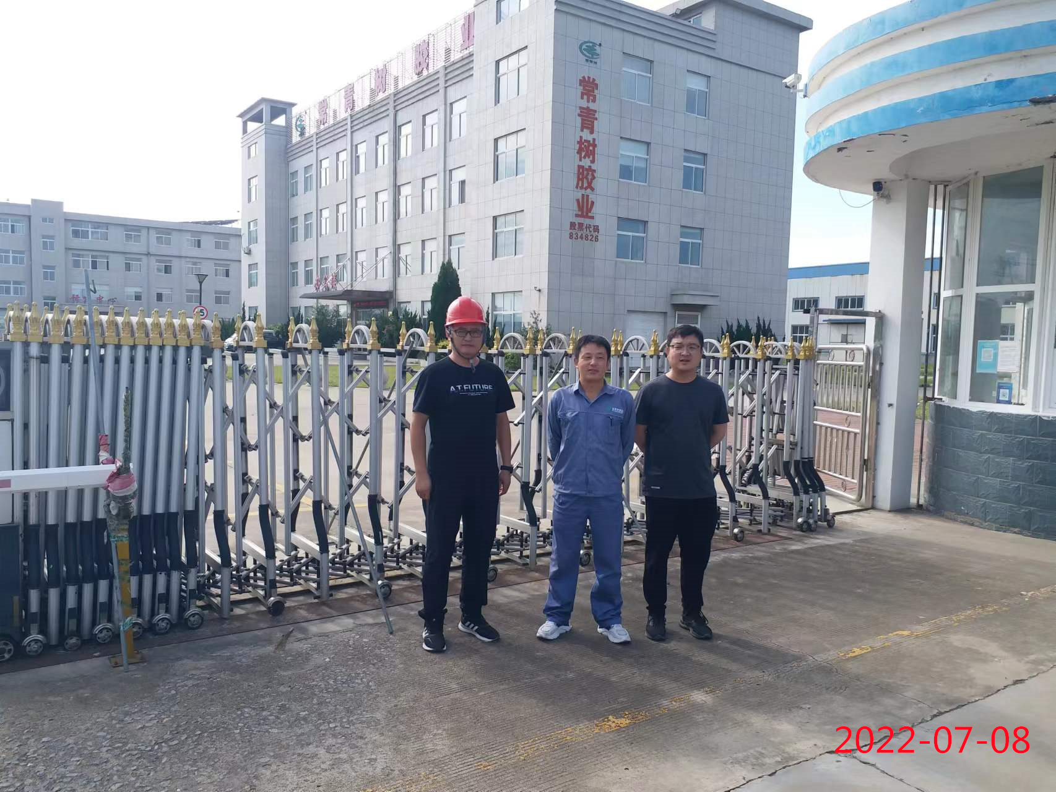
常青树现场照片

